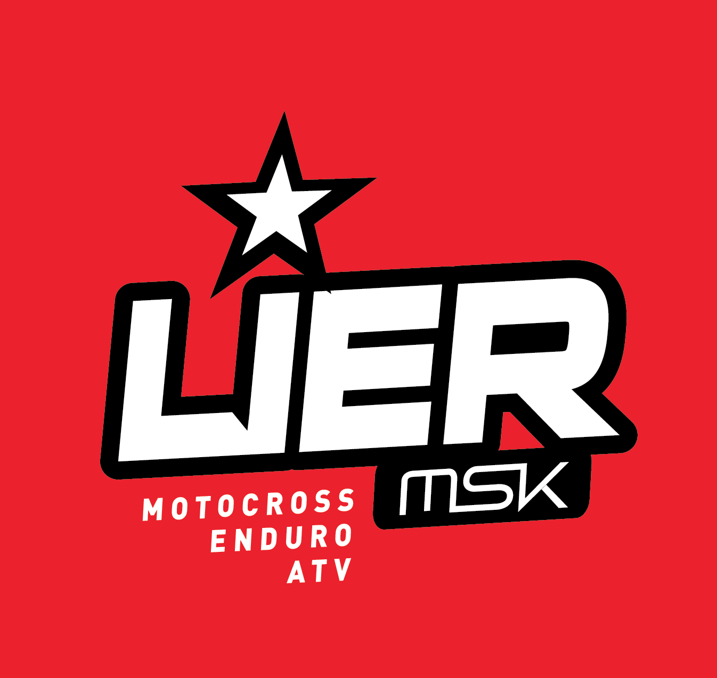

Lier Motorsportklubb

STYREMØTE NR 4. 2018

Tid: Tirsdag 8/5 2018 kl 17:00
Sted: Klubbhuset
Deltagere fra styret: Kristin Skjølaas Christian Rohde Rolf Hoff Rita Jonassen John-Are Forsland Espen Iversen
Forfall: Daniel Rigander

Møteplan: Alla møter starter kl 17:00
- 9/1 Styremøte/Arbeidsmøte
- 5/2 Styremøte
- 15/2 Årsmøte
- 6/3 Styremøte
- 3/4 Styremøte/Arbeidsmøte
- 8/5 Styremøte
- 5/6 Styremøte/Arbeidsmøte
- 7/8 Styremøte
- 4/9 Styremøte/Arbeidsmøte
- 2/10 Styremøte
- 6/11 Styremøte/Arbeidsmøte
- 4/12 Styremøte

Sakliste:

Vedtakssaker:
V11.18 Valg av ordstyrer for dagens möte.
V12.18 Gjennomgang og godkjenning av forrige møtereferat.
V13.18 Godkjenne regnskap
V14.18 ________________

Orienteringssaker:
O17.18 ________________

Referat vedtakssaker:

Sak nr. | Beskrivelse | Vedtaksdato Alle vedtak | Asvar | Frist  Status
V11.18 | Valg av ordstyrer for dagens møte  Dagens ordstyrer brev _________
V12.18 | Gjennomgang av forrige møterereferat
V12.18 | Godkjenne regnskap  Vi er innanför dom ramar som är satt.  Regnskapet er enstemmit vedtatt av styret.
V13.18

Referat orienteringssaker:

Sak nr. | Beskrivelse | Dato | Ansvar | Frist  Status
O17.18
Daniel Rigander Christian Rohde

